

二级用户
用户操作手册

东软集团股份有限公司

目 录
1 二级用户使用说明 2
1.1 功能概述 2
1.2 术语说明 2
1.3 功能描述 2
1.3.1 注册与登陆 2

二级用户使用说明

功能概述
二级用户账号密码与辽宁省科技创新综合信息平台中二级用户账号密码一致。

术语说明
系统现阶段支持浏览器360安全浏览器（极速模式）、谷歌浏览器（73.0以上版本）、火狐浏览器（65.0以上版本）。
360安全浏览器下载地址：http://browser.360.cn/。

谷歌浏览器下载地址：https://www.google.cn/chrome/。

火狐浏览器下载地址：http://www.firefox.com.cn/。


功能描述

1.3.1 注册与登陆
首先打开辽宁科技创新平台http://218.60.151.64/，点击右上角进行注册。
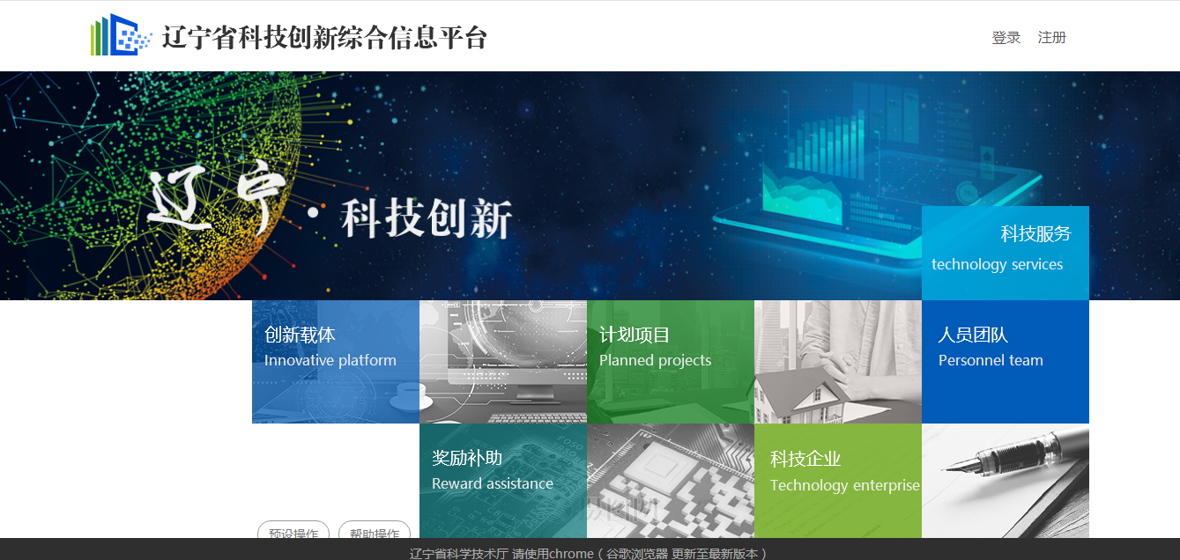
点击注册后，成功跳转注册页面。
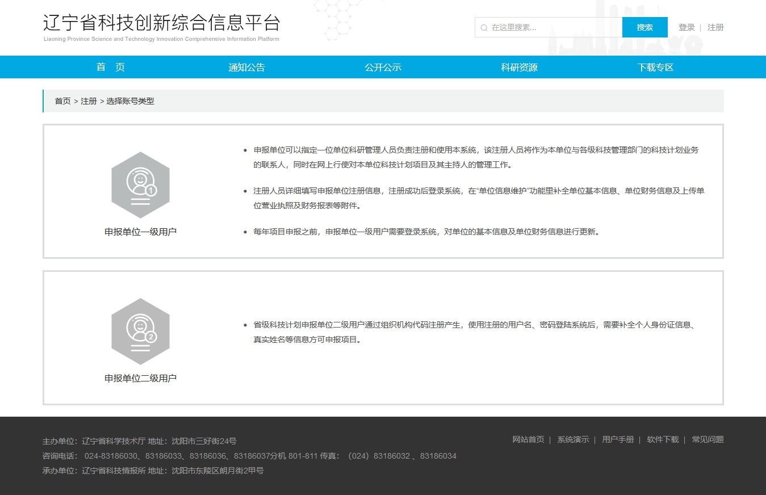
点击申报单位一级页面后，进入信息填写页面。
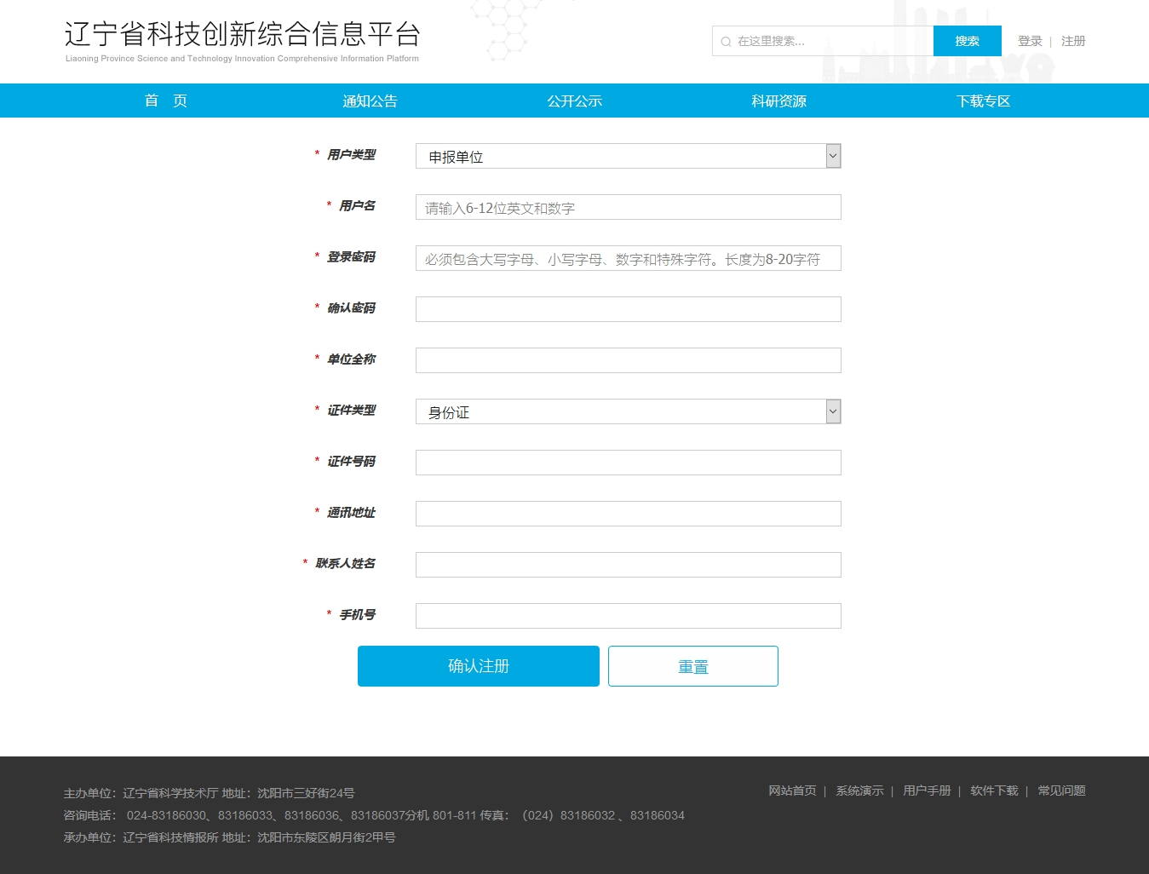
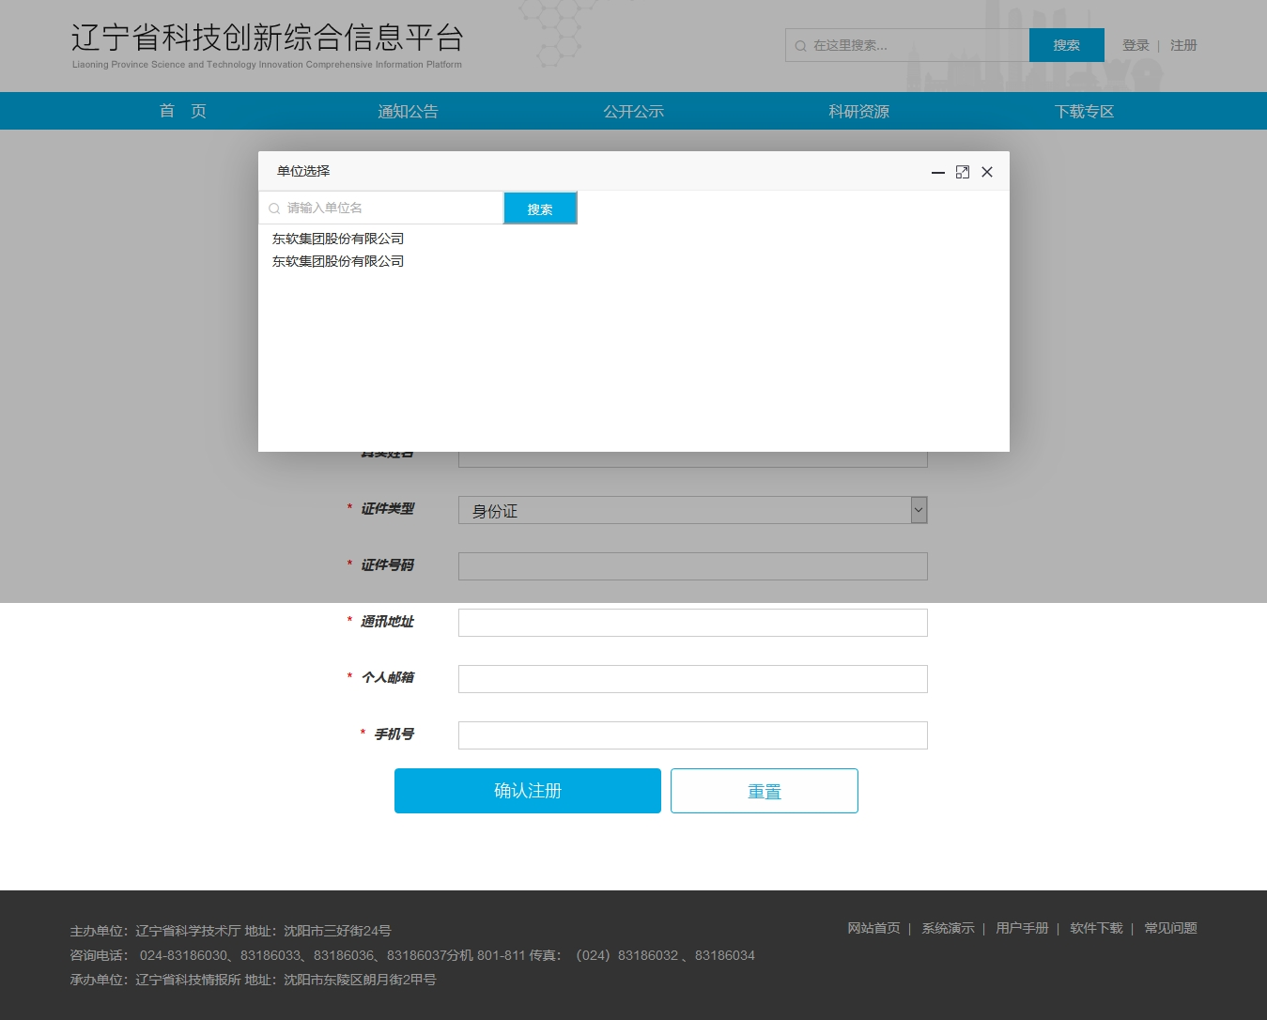
二级用户需要选择单位，填写必填内容后，确认注册，注册后联系相关单位管理员进行审批，审批通过后，点击“登陆”登陆系统。
